

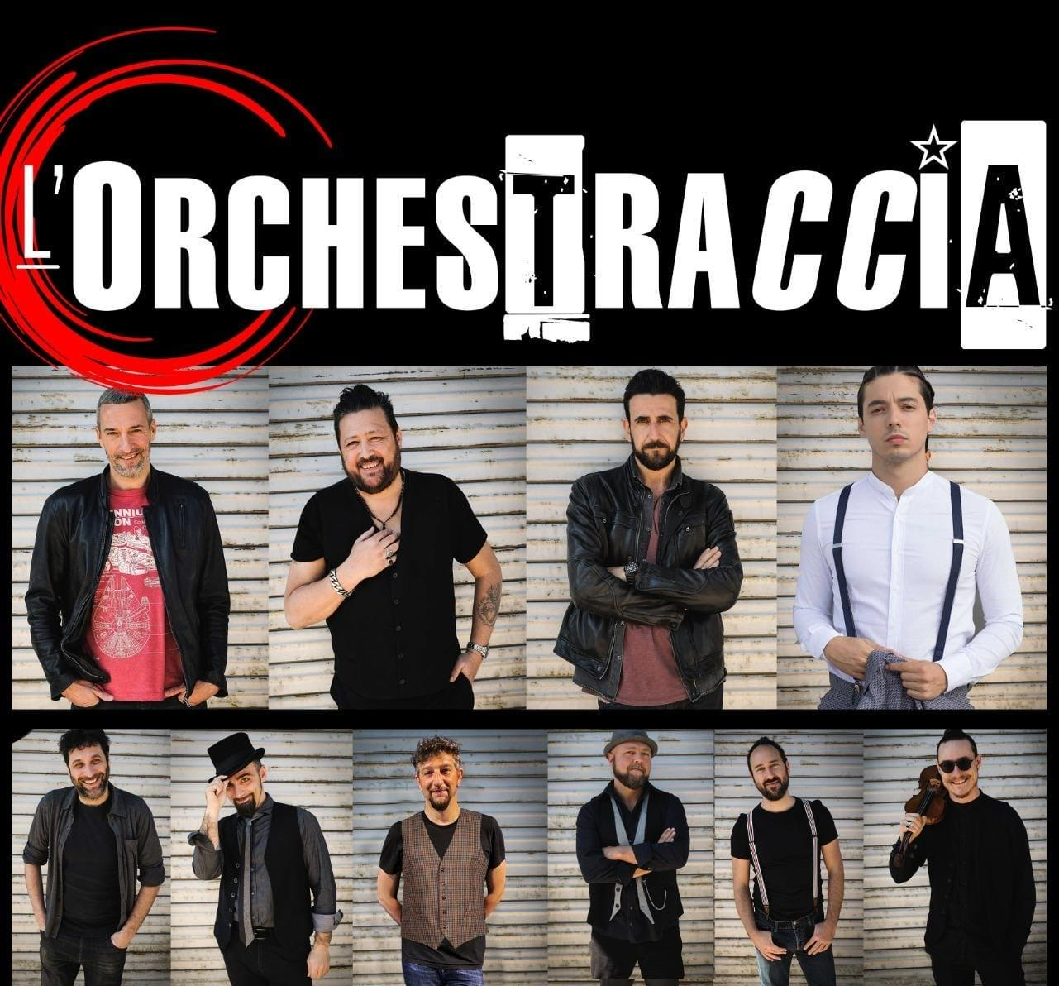

**29 marzo 2022**

**ore 20.50**

**ORCHESTRACCIA IN CONCERTO**

**ROCK RECITAL AL TEMPO**

**DEL BRUSCOLINARO**

L’Orchestraccia è un gruppo di musica folk-rock ispirato alla tradizione e cultura romana.

Fondata nel 2011 da attori e musicisti con la comune idea di unire le proprie esperienze reciproche alla ricerca di una forma innovativa di spettacolo, una forma che comprendesse musica e teatro ispirato alla grande eredità del folklore romanesco ma con uno sguardo attuale e contemporaneo. Lo spunto di partenza di questo progetto è stato quello di riproporre il repertorio degli autori romani tra Ottocento e Novecento e tutte quelle canzoni e poesie che sono patrimonio della cultura italiana. A questa idea si è aggiunta una produzioni di canzoni e testi originali che, affiancati ai primi, ne testimoniano l'attualità e freschezza.

L’Orchestraccia è composta da: Marco Conidi (cantautore/attore ), Giorgio Caputo (attore ), Luca Angeletti (attore ), Guglielmo Poggi (attore ), Salvatore Romano (chitarra ), Angelo Capozzi (chitarra/ukulele ), Gianfranco Mauto (pianoforte/fisarmonica ), Alessandro Vece (violino ), Alessio Guzzon (tromba ), Claudio Mosconi (basso ) e Fabrizio Fratepietro (batteria ).

**PROMOZIONE ENTI CONVENZIONATI**

|  |  |  |
| --- | --- | --- |
| **SETTORE** | **PREZZO INTERO** | **PREZZO CRAL** |
| **Platea** | **€ 24.00** | **€ 21.00** |

*\*Tutte le riduzioni sono valide fino ad esaurimento plafond\**

**PER USUFRUIRE DELLE PROMOZIONI È NECESSARIO PRENOTARE TRAMITE**

**UFFICIO PROMOZIONE ▶** [*promozione@ilparioli.it*](mailto:promozione@ilparioli.it) *tel.* *06-5434514*

*dal lunedì al venerdì ore 9.30/13.30 – 14.30/17.30* 